УТВЕРЖДЕНО
постановлением Администрации
городского округа Верхняя Пышма
от | 15.09.2026 | № | 1373

ТЕХНИЧЕСКОЕ ЗАДАНИЕ
на разработку внесения изменений в документацию по планировке территории «Проект планировки территории загородного оздоровительного лагеря «Медная горка»»

№  п/п | Перечень и наименование основных позиций | Содержание основных позиций
1 | 2 | 3
- ОБЩИЕ ТРЕБОВАНИЯ
1. | Основание для разработки документации | Генеральный план городского округа Верхняя Пышма применительно к населенному пункту поселок Санаторный, утвержденный Решением Думы городского округа Верхняя Пышма от 26.02.2010 № 16/1 (в действующей редакции).  Административный регламент предоставления муниципальной услуги «Подготовка и утверждение документации по планировке территории», утвержденный постановлением администрации городского округа Верхняя Пышма от 30.12.2022 № 1657.
2. | Инициатор подготовки документации по планировке территории | Администрация городского округа Верхняя Пышма
3. | Исполнитель работ | Муниципальное казенное учреждение «Центр пространственного развития городского округа Верхняя Пышма»
4. | Источник финансирования работ по подготовке документации по планировке территории | Средства бюджета городского округа Верхняя Пышма (муниципальное задание)
5. | Вид разрабатываемой документации по планировке территории | Проект планировки территории (изменение № 1)
6. | Сроки разработки документации по планировке территории | 06.11.2026
7. | Вид и наименование планируемого к размещению объекта капитального строительства, его основные характеристики | Размещение объектов капитального строительства не планируется
8. | Цель подготовки документации | Определение характеристик и очередности планируемого развития территории.
9. | Нормативные документы и требования нормативного и регулятивного характера, включая назначение территории и требования к ее развитию, установленные документами территориального планирования и правовыми актами | - Градостроительный кодекс Российской Федерации (в действующей редакции);  - Земельный кодекс Российской Федерации (в действующей редакции);  - Лесной кодекс Российской Федерации (в действующей редакции);  - Водный кодекс Российской Федерации (в действующей редакции);  - Приказ Росреестра от 10.11.2020 N П/0412 (ред. от 24.12.2024) «Об утверждении классификатора видов разрешенного использования земельных участков»;  - Постановление Правительства Российской Федерации от 13.03.2020 № 279 «Об информационном обеспечении градостроительной деятельности» (в действующей редакции);  - Приказ Министерства строительства и развития инфраструктуры Свердловской области от 12.03.2021 № 172-П «Об утверждении требований к структуре и оформлению сведений, документов, материалов, направляемых для размещения в Региональной информационно-аналитической системе управления развитием территории Свердловской области»;  - Генеральный план городского округа Верхняя Пышма применительно к населенному пункту поселок Санаторный, утвержденный Решением Думы городского округа Верхняя Пышма от 26.02.2010 № 16/1 (в действующей редакции).  - Правила землепользования и застройки на территории городского округа Верхняя Пышма, утвержденные Решением Думы городского округа Верхняя Пышма от 31.10.2019 № 15/4 (в действующей редакции);  - Нормативы градостроительного проектирования городского округа Верхняя Пышма, утвержденные Решением Думы городского округа Верхняя Пышма от 25.02.2016 № 40/5 (в действующей редакции);  - Административный регламент предоставления муниципальной услуги «Подготовка и утверждение документации по планировке территории», утвержденный постановлением администрации городского округа Верхняя Пышма от 30.12.2022 № 1657;  - СП 42.13330.2016. Свод правил. Градостроительство. Планировка и застройка городских и сельских поселений. (в действующей редакции);  - РДС 30-201-98 «Инструкция о порядке проектирования и установления красных линий в городах и других поселениях Российской Федерации».  - ГОСТ 21.204-2020 «Система проектной документации для строительства. Условные графические обозначения и изображения элементов генеральных планов и сооружений транспорта»;  - Действующие государственные регламенты, нормы, правила, стандарты, а также исходные данные, технические условия и требования, выданные органами государственного надзора и заинтересованными организациями;  Иные действующие государственные регламенты, нормы, правила, стандарты, а также исходные данные, технические условия и требования, выданные органами государственного надзора и заинтересованными организациями.
- СОСТАВ И СОДЕРЖАНИЕ РАБОТ
10. | Требования к выполнению инженерных изысканий | Не требуется
11. | Состав исходных данных для разработки документации по планировке территории | Сбор исходных данных для подготовки документации по планировке территории осуществляется самостоятельно Исполнителем работ.  Состав исходных данных:  - Данные государственного кадастра недвижимости (кадастровый план территории);  - Выписки из Единого государственного реестра недвижимости;  - Генеральный план городского округа Верхняя Пышма применительно к населенному пункту поселок Санаторный, утвержденный Решением Думы городского округа Верхняя Пышма от 26.02.2010 № 16/1 (в действующей редакции);  - Правила землепользования и застройки на территории городского округа Верхняя Пышма, утвержденные Решением Думы городского округа Верхняя Пышма от 31.10.2019 № 15/4 (в действующей редакции);  - Материалы ранее утвержденной документации по планировке территории:  - Документация по планировке территории «Проект планировки территории загородного оздоровительного лагеря «Медная горка», утвержденная постановлением администрации городского округа Верхняя Пышма от 28.01.2025 № 74.  Состав исходных данных может быть расширен либо сокращен при выполнении работ по подготовке документации по планировке территории.
12. | Требования к выполнению документации по планировке территории | Документацию по планировке территории выполнить в системе координат МСК-66.  Состав и требования к документации по планировке территории определен действующим законодательством Российской Федерации – гл. 5 Градостроительного кодекса РФ, Административным регламентом предоставления муниципальной услуги «Подготовка и утверждение документации по планировке территории», утвержденный постановлением администрации городского округа Верхняя Пышма от 30.12.2022 № 1657.  Состав документации по планировке территории соответствует документации по планировке территории «Проект планировки территории загородного оздоровительного лагеря «Медная горка», утвержденной постановлением администрации городского округа Верхняя Пышма от 28.01.2025 № 74, и может быть дополнен при необходимости.
- ПОРЯДОК ПОДГОТОВКИ И ВЫПОЛНЕНИЯ МАТЕРИАЛОВ ПРОЕКТА
13. | Этапы разработки документации по планировке территории | Документацию по планировке территории подготовить в I этап:  - Сбор и систематизация исходных данных. Анализ существующего состояния территории, в том числе комплексные инженерно-геодезические изыскания, для разработки проекта планировки и межевания территории.  - Разработка проекта планировки территории: утверждаемая часть и обосновывающая часть;  - Передача документации на согласование.  Корректировка материалов по замечаниям согласующих организаций в максимально короткие сроки для последующего согласования.
14. | Согласование документации по планировке территории | Документация по планировке территории в полном объеме подлежит согласованию с Управлением архитектуры и градостроительства администрации городского округа Верхняя Пышма.
15. | Основные требования к содержанию, количеству и форме предоставляемых материалов по этапам разработки документации по планировке территории, последовательность и сроки выполнения работ | Документы и материалы предоставляются на электронном и бумажном носителе в соответствии с приложением № 4 административного регламента предоставления муниципальной услуги «Подготовка и утверждение документации по планировке территории», утвержденный постановлением администрации городского округа Верхняя Пышма от 30.12.2022 № 1657.  В целях ведения государственной ИСОГД Свердловской области материалы документации по планировке территории, в соответствии со структурой, представленной на сайте Минстроя СО (https://minstroy.midural.ru/article/show/id/10072) формируются:  - Проекты планировки в формате XML;  - Границы проектирования координатным описанием территории в формате CSV.  В формате XML*, в соответствии с приказом Министерства строительства и развития инфраструктуры Свердловской области от 27.04.2021 № 268-П «Об утверждении описания структур XML-схем, используемых для формирования XML-документов территориального планирования, XML-документов по планировке территории, XML-документов по планировке линейного объекта», в соответствии с приказом Министерства строительства и развития инфраструктуры Свердловской области от 12.03.2021 № 172-П «Об утверждении требований к структуре и оформлению сведений, документов, материалов, направляемых для размещения в Региональной информационно-аналитической системе управления развитием территории Свердловской области»  Структуру адресов (образованных земельных участков) выполнить в соответствии с Постановлением Правительства Российской Федерации от 19.11.2014 № 1221.  Внести изменения в текстовые и графические материалы проекта планировки территории в части исключения проектируемого здания «спальный корпус на 300 мест» (№ по ГП А5), предусмотрев размещение одного (двух) объектов (быстровозводимых конструкций) отдыха детей и их оздоровления на территории загородного оздоровительного лагеря «Медная горка».  * Форматно-логический контроль XML-документа, подлежащего размещению в ГИСОГД, осуществляется с использованием веб-сервиса Министерства строительства и развития инфраструктуры Свердловской области – https://flk.minstroy.midural.ru.
16. | Публичные слушания или общественные обсуждения | Требуется* проведение общественных обсуждений, публичных слушаний в соответствии с Положением о порядке организации и проведения общественных обсуждений, публичных слушаний в городском округе Верхняя Пышма, утвержденным Решением Думы городского округа Верхняя Пышма от 28.05.2020 № 22/12 (в действующей редакции).  Исполнитель работ по подготовке документации по планировке территории принимает участие в проведении общественных обсуждений, публичных слушаний, подготавливает экспозицию материалов выполненной документации по планировке территории, выступает с докладом в защиту подготовленной документации по планировке территории.  В случае получения замечаний, предложений в ходе проведения публичных слушаний, общественных обсуждений, исполнитель работ, выполнивший документацию по планировке территории, в срок, установленный Заказчиком, выполняет корректировку документации по планировке территории.  Размер одного файла, подлежащего опубликованию, не должен превышать 50 Мб.  * с учетом постановлением Правительства Свердловской области от 04.12.2025 № 676-ПП «Об установлении на территории Свердловской области случаев подготовки органами местного самоуправления муниципальных образований,  расположенных на территории Свердловской области, проектов  генеральных планов поселений, генеральных планов муниципальных округов, генеральных планов городских округов, правил землепользования и застройки, проектов, предусматривающих внесение в них изменений, без проведения общественных обсуждений или публичных слушаний, а также случаев, при которых проекты планировки территории и проекты межевания территории, внесение изменений в такие проекты планировки территории и проекты межевания территории утверждаются без проведения общественных  обсуждений или публичных слушаний».
17. | Особые условия | Отсутствуют
- СХЕМА ГРАНИЦ ДЕЙСТВИЯ ДОКУМЕНТАЦИИ ПО ПЛАНИРОВКЕ ТЕРРИТОРИИ (границ проектирования *)
18. | 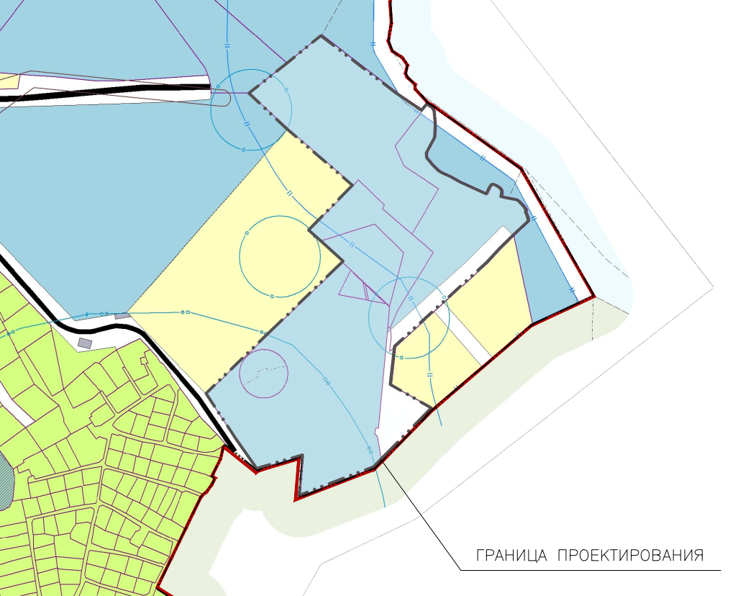
18.1 | Координаты границ проектирования *  * соответствуют границам установленным документации по планировке территории «Проект планировки территории загородного оздоровительного лагеря «Медная горка», утвержденной постановлением администрации городского округа Верхняя Пышма от 28.01.2025 № 74.

